Révision

Compréhension écrite
De : …………………………………………………………………………………………..
À : …………………………………………………………………………………………..
Date : ……………………………………………………………………………………....
Objet :……………………………………………………………………………………………

Salut Bongrain ,

Comment ça va ? J'espère que Mme Claire et Corentin vont bien.
Je t'envoie ce courriel pour te remercier, ma femme, Nicolas et moi pour nous avoir accueillis chez vous. C'était une très belle journée. Merci pour le bon repas; les tomates, les sardines, le rôti et les pommes de terre. Nicolas s'est bien amusé avec Corentin, Il est très sympa ce gosse !
J'ai une bonne nouvelle à partager avec vous, l'anniversaire de Nicolas sera la semaine prochaine. Vous serez Mme Claire, Corentin et toi les bienvenus. La présence de Corentin fera un grand plaisir à Nicolas.
Réponds-moi vite ! Amitié
Le père de Nicolas

Lis bien le message puis réponds aux questions suivantes :
1) Quel est le genre de ce document ?
…………………………………………………………………………………………………………………………………
2) Complète les informations qui se trouvent en haut du courriel.
3) Qui est l'expéditeur ? Et le destinataire ?
…………………………………………………………………………………………………………………………….

4) Quels sont les motifs qui ont incité l'expéditeur à écrire ce courriel ? Cite-en deux.
………………………………………………………………………………………………………………………………………………………………………………………………………………………………………………………………………………………………..
4) Pourquoi l'expéditeur a pensé à inviter la famille de M.Bongrain ?
…………………………………………………………………………………………………………………..
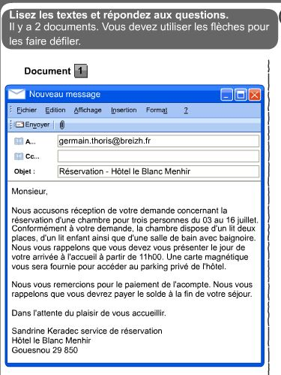
--------------------------------------------------------------
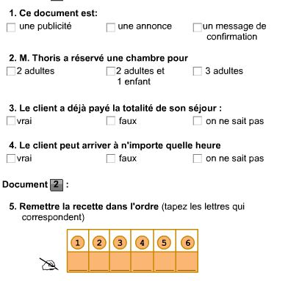

Langue :
1- complète par le pronom. démonstratif convenable:
a- Si tu n'aimes pas cette chemise, prends ................
b- Tu peux m'apporter mon livre? Non, pas .............. , le vert.
c- J'adore les chaussures! Je voudrais acheter toutes ..............qui sont dans ce magasin.
d- Alors, quel pantalon veux-tu? ...............ou .................
e- Je me suis trompé de cahier! J'ai pris ................de classe au lieu de ................de lecture.
2- Copie les phrases en supprimant les répétitions:
- La sortie de la rue Mozart est fermée, nous utilisons la sortie de la rue Pasteur.
…………………………………………………………………………………………………………….
- L'autobus de 16 heures vient de passer et je l'ai manqué; je prendrai l'autobus de 17 heures.
…………………………………………………………………………………………………………….
- Les feux tricolores de ce carrefour sont éteints, mais les feux tricolores du boulevard Mermoz fonctionnent.
…………………………………………………………………………………………………….

Lecture suivie
Le chouette bol d'air
- Complète:
- ........................a invité la famille de Nicolas à passer le ...................dans ..........................qui n'est pas ................de la ville.
- La femme de M. Bongrain avait des yeux .................., elle ..................et elle portait un tablier plein de taches noire a cause du ......................., elle s'appelle........................, son fils s'appelle ....................., il était puni car .................................... .

2) Situe les passages suivants :
" Il allait lever la punition, parce que j'étais un petit garçon sage qui ne s'amuserait pas à saccager le jardin et le potager."
……………………………………………………………………………………………………………………………………………………………………………………………………………………………………………………………………………………………………………………………………………………………………………………………………………………………………………………………………………………………………………………………………………………………………………………………………………………………………
"M.Bongrain a dit que c'était sage , en effet , qu'ils n'allaient pas tarder à rentrer eux-mêmes , dès que Mme Bongrain aurait fini de faire le ménage . "
……………………………………………………………………………………………………………………………………………………………………………………………………………………………………………………………………………………………………………………………………………………………………………………………………………………………………………………………………………………………………………………………………………………………………………………………………………………………………
3) Réponds aux questions suivants:

1) Pourquoi Nicolas est-il content quand on lui a dit qu'ils vont aller chez M.Bongrain? Cite deux raisons.
……………………………………………………………………………………………………………………………………………………………………………………………………………………………………………………………………………………………………………………………………………………………..………………

2) Que propose M. Bongrain au père de Nicolas? Cette proposition n'est-elle pas ironique? Pourquoi?
………………………………………………………………………………………………………………………………………………………………………………………………………………………………………………………………………………………………………………………………………………………………………………

Vocabulaire
Le tourisme
1) Choisis la bonne réponse:
a) Je suis un grand voyageur = (Je fais beaucoup de voyage / Je voyage à l'étranger).
b) Le voyage organisé = (Le voyage seul / Le voyage en groupe) .
c) …………………………… peut m'aider à avoir plus de renseignements sur le voyage et sur le pays où je vais aller. ( le consulat / l'agence de voyage)
d) Avant de partir, je dois faire mes ……………… (trousses de toilette / bagages)
e) Pour ne pas se perdre, je peux acheter ……………. de la ville.(le plan / la carte)
f) Je ne dois pas oublier mon …... pour faire des vidéo.( appareil photo / caméscope)
g) Avant de partir à l'étranger, je dois avoir ……………… sur mon passeport.(un visa / beaucoup d'argent)
h) On peut changer l'argent dans………….... (l'agent de voyage/ le bureau de change)
i) Pour avoir les mains libres un ………….. est commode.( sac de voyage / sac à dos )

2) Écris en 5 phrases ce qu'on doit faire avant de partir en voyage.
………………………………………………………………………………………………………………………………………………………………………………………………………………………………………………………………………………………………………………………………………………………………………………………………………………………………………………………………………………………………………………………………………………………………………………………………………………………………………………………………………………………………………………………………………………………………
-------------------------------------------------------

Expression écrite :

Rédige le courriel de réponse de M.Bongrain . Il accepte l'invitation, mais il veut savoir plus de détails sur l'anniversaire ( la date , le lieu , quel cadeau pourra plaire à Nicolas )
De : …………………………………………………………………………………………..
À : …………………………………………………………………………………………..
Date : ……………………………………………………………………………………....
Objet :……………………………………………………………………………………………

……………………………………………………………………………………………………………………………………………………………………………………………………………………………………………………………………………………………………………………………………………………………………………………………………………………………………………………………………………………………………………………………………………………………………………………………………………………………………………………………………………………………………………………………………………………………………………………………………………………………………………………………………………………………………………………………………………………………………………………………………………………………………………………………………………………………………………………………………………………………………………………………………………………………………………………………………………………………………………………………………………………………………………………………………………………………………………………………………………………………………………………………………………………………………………………………………………………………………………………………………………………………………………………………………………………………………………………………………………………………………………………

Au cours d'un voyage en France, vous avez fait du tourisme.
Tu écris un courriel à ton ami Marco pour lui raconter les préparatifs avant le voyage et lui parler de ton voyage, tes visites .

De
A
Objet

